附件1
垫江县公共体育场田径跑道和足球场项目室外体育设施限价/报价表
产品名称 | 参数 | 数量 | 最高限价（元） | 报价（元） | 总价（元） | 参考图片
室外凹箱式移动篮球架（含篮球网） | 技术规格及要求：  1.符合国体标准要求；  2.篮板：1.80m×1.05m×10mm厚 钢化玻璃 篮圈离地高度3.05m  3.箱体：规格 200×100×49.5cm 箱体，钢板厚度为 3.5毫米  4.立柱：120×60×3 方管 厚度4mm 上拉杆直径 48mm 伸臂 2m | 3付 | 6600 |  |  | 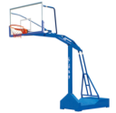
室外乒乓球台 | 、技术规格及要求：1．1.符合国体标准要求；  2．技术规格：标准尺寸2740mm×1525mm×760mm； | 15付 | 900 |  |  | 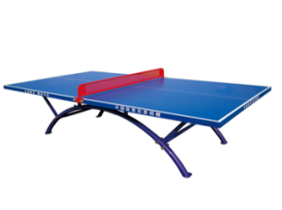
室外移动式羽毛球柱（含球网） | 技术规格及要求：  1.符合国体标准要求。  2.规格：不锈钢管柱体，底座配重150KG，自带万向移动轮，网柱高1.55m。  3.球网：羽毛球网长6.1米、宽760毫米，网孔大小在15-20毫米之间。 | 8付 | 850 |  |  | 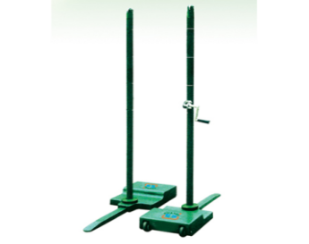
标准足球门（含球网） | 技术规格及要求：  1．符合国体标准要求；  2．7人制标准球门，配球网。 | 1副 | 1900 |  |  | 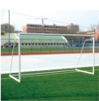
总计： （元）

